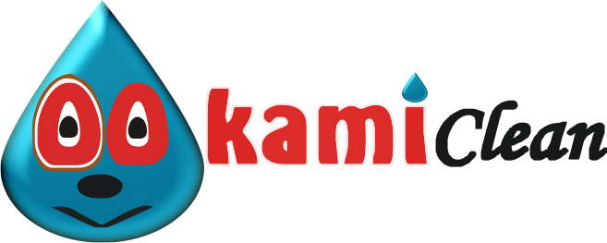
EDUARDO CORDOVA
CELULAR 777 2080739
ookamiclean@gmail.com
http://ookamiclean.mozello.com

CARACTERISTICAS GRASE LIMPIADOR DESENGRASANTE

DESCRIPCION ES UN LIQUIDO DE COLOR AMARILLO LIGERO ES UNA MEZCLA BALNCEADA DE DETERGENTES BIODEGRADABLES ADEMAS CUENTA CON ABLANDADORES DE AGUA PARA LOGRAR UNA LIMPIEZA COMPLETA
EN TODO TIPO DE GRASA DE SUPERFICIES LAVABLES CONTIENE TERPENOS DE LIMON

VENTAJAS
- ES ECOLOGICO Y NO ES TOXICO PARA EL MEDIO AMBIENTE NI PARA EL HOMBRE
- ESTA FORMULADO CON TENSOACTIVOS DESENGRASANTES
- AMPLIO ESPECTRO DE APLICACION.
- DETERGENTE LIQUIDO CONCENTRADO DE ORIGEN NATURAL

BENEFICIOS
- SE BIODEGRADA COMPLETAMENTE DURANTE PROCESOS DE TRATAMIENTO DE AGUAS RESIDUALES
- PERMITE LA ELIMINACION DE GRASA MINERAL Y VEGETAL
- REDUCE TIEMPOS DE TRABAJO EN LA LIMPIEZA Y NO ES TOXICO
- MAGNIFICA ACCION DE DETERGENCIA

APLICACIONES
- ES UN PRODUCTO IDEAL PARA LA LIMPIEZA DE TODO TIPO DE PISOS
- PUEDE UTILIZARLO PARA LA LIMPIEZA PROFUNDA MAQUINAS Y MOTORES
- ES MUY EFICAZ PARA LIMPIAR PISOS, PAREDES DE TODO TIPO SIN AFECTAR LA PINTURA

INSTRUCCIONES DE EMPLEO
- LIMPIEZA EN MOTORES 1:5
- LIMPIEZA GENERAL PISOS Y PAREDES 1:10
- GRASA LIGERA 1:25

PARAMETROS DE CALIDAD
- PRODUCTO CON COLOR AMARILLO
- OLOR CARACTERISTICO LIMA LIMON
- SOLUBLE TOTAL AL AGUA
- PH 9-11
- DENSIDAD 1.000-1.030 GR/ML
- CADUCIDAD UN AÑO AL MEDIO AMBIENTE
- ETIQUETA DEL PRODUCTO TECNICA

PRECAUCIONES
- POR INGESTION PROVOQUE VOMITO
- NO SE DEJE AL ALCANCE DE LOS NIÑOS
- EVITE LA CAIDA EN LOS OJOS ENJUGUE
- USO INDUSTRIAL EXCLUSIVAMENTE

